# 训练计划安排

1. 跑步5分钟 （由慢跑逐渐加速）

*方向：顺时针跑几圈，之后逆时针跑几圈，交替进行

*形式：正常跑步为主，可灵活外加一些反映性活动，如：抱团，（好处有三：1.训练学员的反应能力2.增加训练兴趣，提高学员的积极性3.通过BSD[同余问题](http://www.baidu.com/link?url=f-V6G0Gg9MdD83kIxsbu_A5jGISX3xy1YxGXFUQK4fTFBVavqoiyTUF58XArpTZBp2yJ9tf4DM4E7kf2hqpCMm_n9xSoqWmcLHD60JO6BNPtmDxyRgfaSt5RYU9dCFLVkPyHLsgpTIhZvFceC1hCva)巧妙而又神秘地得出参训人员的数量）

*方式：主要跑步，最后进行一些脚刀走、脚心走的动作，同时甩甩胳膊、脖子等，一举多得。

**二**.准备活动（包括活动关节，拉韧带等） 5～10分钟

头部运动 两个八拍 向左转 一个八拍慢一点 向右转 一个八拍 慢一点

扩胸运动 两个八拍 这个需要一次小幅度一次大幅度 交替进行

振臂 两个八拍 中国传统武术一般讲求先左后右 先左臂在上后右臂在上，各一个八拍

转腰 四个八拍 向左小转 向左大转 向右小转 向右大转 如此循环往复

转胯 四个八拍 跟我一起画圈圈 看谁画的更加圆 先顺时针后逆时针 各两个八拍

绕膝 顺转反转各两个八拍 仍然是需要先顺时针后逆时针，以保持统一性与有序性

手腕脚踝 左边右边各两个八拍 想转左脚 后转右脚

**备用方案如下，仅用作专业级燃脂热身使用（消耗体力较大）**

活动身体各关节，颈部，手腕肘肩腰胯膝脚腕等关节，活动的方法就是旋转等等

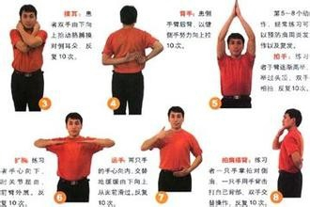

稍微拉拉韧带，让身体逐渐适应运动的节奏，可以是双手碰地面、弓步压腿、仆步压腿等等

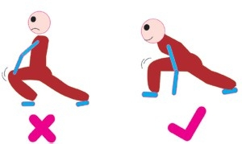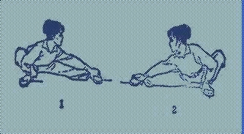

3

跑步，预热身体从慢跑开始到逐渐的加快速度到冲刺一系列步骤下来，身体会是一种酣畅淋漓的痛快。

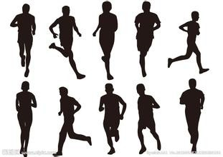

4

短距离折返跑，蛙跳，抱膝跳，高提膝等等大量消耗体能的动作

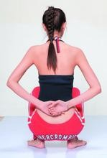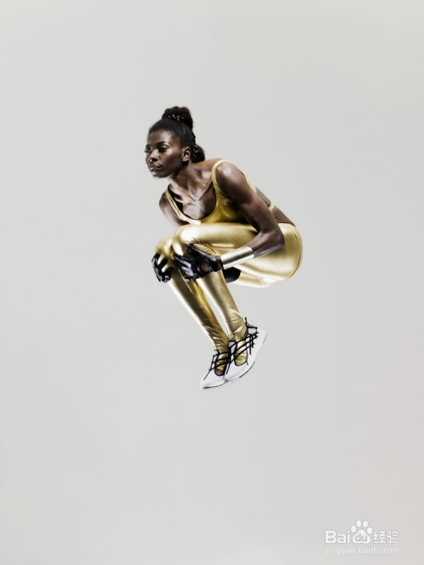

1. 5

压腿，充分的把自己的身体韧带拉开，一般是侧压腿和正压腿，然后是劈叉——横叉和竖叉

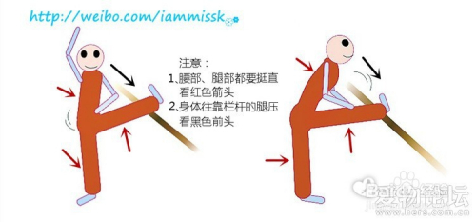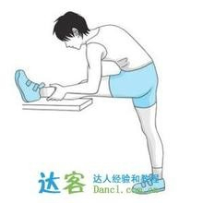

1. 6

踢腿，正踢腿、侧踢腿等等做一些压腿运动后的踢腿动作

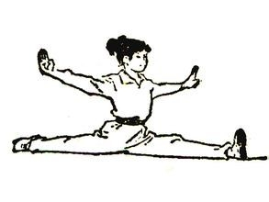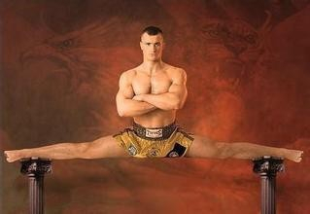

1. 7

接下来体力好的可以继续运动，注意尽量在半小时后再喝水，不能在刚刚剧烈运动完之后喝太多的水啊！

**三.**行进间动作，从场地一头排队做到另一头 **半小时**（抱膝跳，波比跳，快速跑，高抬腿，鸭子步等）

先进行排队，因在抱团时已经得知具体人数，顾可以合理安排排数与每排人数。

具体方案如下

|  |  |  |  |  |  |  |  |
| --- | --- | --- | --- | --- | --- | --- | --- |
| 1 | 1 | 9 | 4（5） | 17 | 4（5） | 25 | 5 |
| 2 | 2 | 10 | 3（4） | 18 | 4（5） | 26 | 4 |
| 3 | 3 | 11 | 3（4） | 19 | 4（5） | 27 | 4（5） |
| 4 | 4 | 12 | 4 | 20 | 5 | 28 | 4（5） |
| 5 | 2（3） | 13 | 4（5） | 21 | 4（5） | 29 | 4（5） |
| 6 | 3 | 14 | 4（5） | 22 | 4（5） | 30 | 5 |
| 7 | 3（4） | 15 | 5 | 23 | 4（5） | 31 | 5（6） |
| 8 | 4 | 16 | 4 | 24 | 4 | 32 | 5（6） |

注：从左到右每两个是一对，一对中左边是到场人数，右边是排好行进间队伍后每排的人数。

（啊，我是不是想太多了(*/ω＼*)）

**中途休息十分钟**

｛注：对于是否加入游戏环节， 感觉太过幼稚的游戏不能很好地调动学员们的积极性，太高级的游戏可能又费时间费精力。不妨在一、二、三等环节过程中，用音响全程播放音乐，营造一种热闹的训练气氛，甚至还可以让学员点歌。课间休息时，应鼓励学员交流聊天，打破隔阂。｝

此时一定要考虑学员的真实体力情况，切记不可生搬硬套。

如果学员已经很累了，那就不再进行高强度的游戏活动

可以选择一周中第三次是较高体力训练，有松有禁，以便满足更多学员的需求

关于游戏，贴烧饼是个不错的选择。

先是几句话教学员如何进行游戏（即不用过多的时间，又能让没玩过的同学知道大致规则）

然后就可以进行愉快的游戏啦

这个对于打破隔阂的帮助是非常大的~

可以放到腿法之后进行。

四.腿法 基础腿法练习约半小时（先按照前踢、横踢、侧踢、下劈的顺序教，按学员接受能力掌握进度）

最初是前踢，一切要从基础抓起。

要示范并告诉学员：前踢时顺势往前送髋，在高踢的时候往上送髋，膝关节在向上提的时候大小腿要呈现折叠的姿态，膝关节这时候要保持夹紧的状态，小腿和踝关节放松，保持弹性。

跆拳道前踢动作首先是以左势实战姿势开始，弓步站姿，正面面对对手，右脚的位置向后蹬地，身体的重心前移到左脚上面，右脚蹬地顺势屈膝向上提，左脚以前脚掌为轴向外旋转约90度。

右腿迅速以膝关节为轴伸膝，接着送髋、顶髋，小腿顺势快速的向前踢出去，力量放在脚尖和前脚掌上面，踢中目标之后右腿迅速的放松并且弹回来，落回之后顺势站成右势实战姿势。

但是要注意：在做动作的时候是直腿向上撩，大小腿不折叠的，膝关节不夹紧，还有就是在做一些动作的时候上半身后仰过大就会导致失去平衡。

踢目标的时候向前方用力，和推踢的动作不能混淆在一起。

跆拳道中的前踢是跆拳道的基础，刚开始学习跆拳道首先要学习的就是前踢动作，只要记住关键的动作要领很快就可以学会。

练习完可留5分钟鼓励学员单独上来踢靶展示。

五.【1】品势教学。由教练带着打，并给学员纠正动作。 大约半个小时。如剩余时间多，可加入身体素质练习，根据需要灵活安排时间。

应当根据所有会员所掌握的跆拳道技能的高低水平，把他们分成几个小队，进行不同程度上练习，以充分发挥自身的优势，也让练习较快的人继续学习到更多的东西。其次就是加大体能训练，毕竟实战比赛还是比较重视体力的，不然，自己擅长的所有腿法技能就无计可施，将被压制住。就算没有比赛，对他们的身体素质也是有积极影响。另外，为了提高自身跆拳道方面的科学性理论知识，还会经常安排他们到市区正式道馆进行交流、互相切磋技艺，这样的话，肯定对进一步提升跆拳道有所帮助，对一些理论性的东西也有所领悟。其次，让他们和道馆的相关人员互相认识，建立良好的人脉关系，这也为以后跆拳道协会的发展有所帮助。

一切先从太极一章教起，特别注意考级之前可以对此有所侧重。

六.练后拉伸。练习后的拉伸可以缓解肌肉的疼痛，有效防止抽筋。在训练的末尾，进行5~10分钟的拉伸，之后收拾一下道具结束当天的练习。

拉伸是个能够让你感到放松愉快的运动，不受时间、地点的限制，只要你想要做拉伸动作，就可以立即行动。清晨起床的时候，工作久坐之后，健身锻炼前后，你都可以通过拉伸来缓解身体的疲惫，达到放松的一个状态。

1.拉伸可以调整身体状态，使精神放松，

2.缓解肌肉紧张，增加肌肉血流量，高效增肌。

3.让身体更加轻松自如地运动，从而提高身体的协调性。

4.能扩大身体的运动范围，拉伸运动将会让动作不受约束。

5.能防止肌肉扭伤(强健的、柔软的、拉伸过的肌肉比僵硬的、未经拉伸的肌肉更能承受压力)。

6.有助于保持身体柔韧度，身体不会因年龄变大而越来越僵硬。

7.能让肌肉更加紧致，线条越来越流畅。

具体方法如下：

1．头颈：右手举过头顶，将头部向右侧拉动，换左手同样动作。

2．肩部：左手将伸直的右手托起平举，向左拉伸，换手重复动作。

3．胸部：扩胸运动。

4．二头肌：侧平举，一只手固定，转动上身，坚持15—20秒。

5．三头肌：用一只手抓住另外一肘关节，轻推且越过身体，直到手触摸到后背。

6．臀肌：左腿放在右腿上，保持弯曲。使左腿触碰胸腔，向左扭转身体看左肩。

7．大腿外侧：被拉伸侧大腿向斜后方伸出，小腿与足外侧面着地，另一侧大腿前弓步膝关节屈曲，双手扶地支撑，拉伸时身体重心移向被伸拉一侧。

8．腿筋：平躺，单腿向上蹬，另一条腿弯曲并保持脚掌着地。用一条毛巾套着挺直的脚，向下轻拉毛巾，同时脚掌上推毛巾。

9．四头肌：单脚站立，身体保持直立。一手扶墙保持平衡。另一只手向上拉同侧脚尖。

10．小腿：一条腿向前跨一大步，另一条腿不动，身体前压。

11．上背：直立，双手抓住与腹部齐高的扶手，后背反复弓起、下压。

12．下腰：仰卧，双腿弯曲，双手抱起小腿，尽量向胸部拉伸。重复10次，每次30秒。